Tâche 1
Travaillez seul/e pendant 5 minutes.

Regardez vite tous les mèmes (images et courtes vidéos drôles que vous venez de recevoir). Beaucoup d’entre eux traitent la situation actuelle, souvent celle des élèves mais pas exclusivement.
Choisissez le mème qui vous plaît le plus.

Voici des exemples :

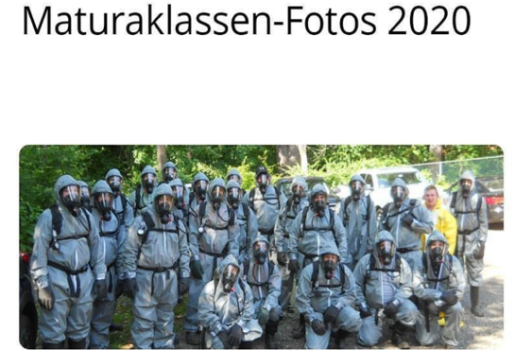

Crédit photographique : @matura2020memes

Tâche 2
Décrivez la vidéo / l’image oralement et enregistrez ce que vous dites. Téléchargez votre audio dans la rubrique chat de votre classe sur Teams.

Tâche 3
- Écoutez tous les audios dans le chat et vérifiez
  - si un/e camarade a décrit la même image / vidéo
  - et si vous reconnaissez une image / vidéo décrite par un/e camarade
- Envoyez un message à cette personne en utilisant @+ son nom et ajoutez l’image / la vidéo.

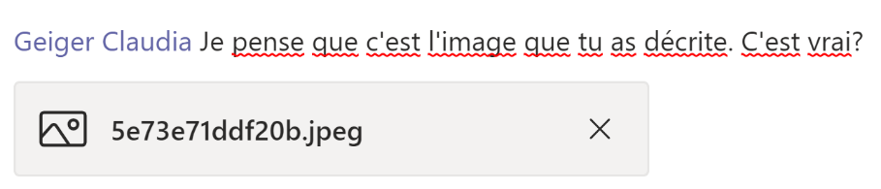

À la fin, vous avez tous écouté tous les audios, et tous les images /vidéos se trouvent dans le chat.

Tâche 4
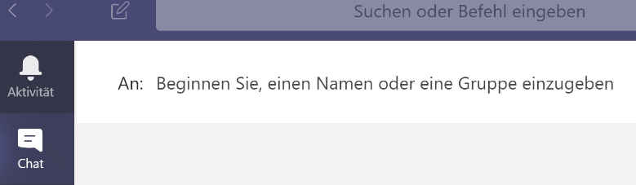
Faites des groupes de 3 ou 4 personnes et ouvrez un nouveau chat. Discutez en vidéoconférénce par appel vidéo pendant 10 minutes le rôle de telles images /vidéos dans votre vie.
Notez trois points essentiels et écrivez dans le chat de la classe.

Vous pouvez éventuellement écrire un petit commentaire sur les résultats de ces chats.

